CANTAR CON TYLER
Puedes inventar una canción para cantar con estas palabras?
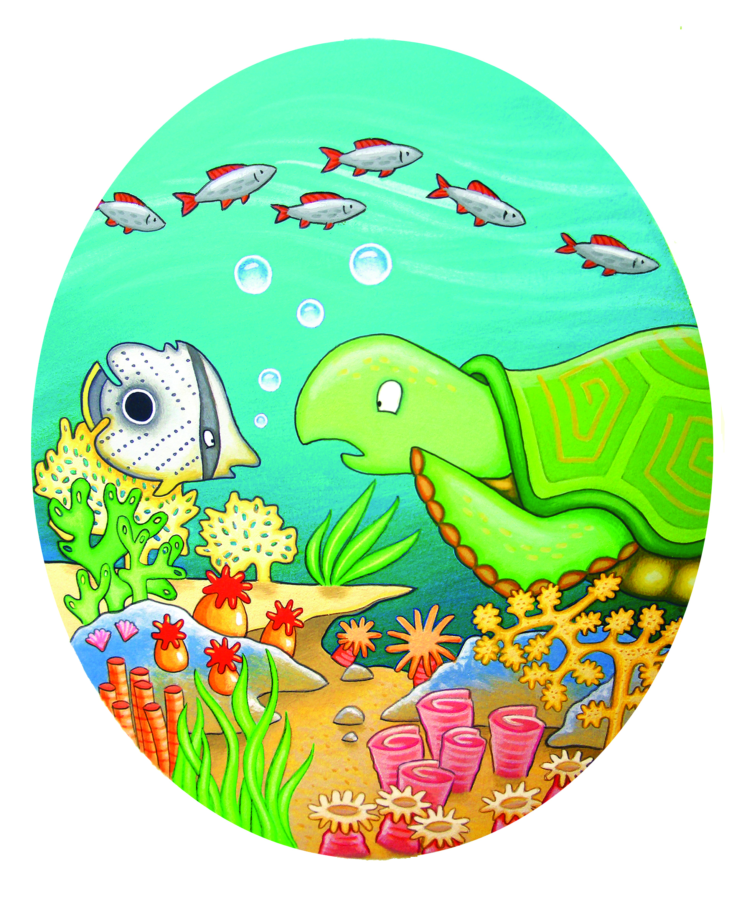

TORTUGA, TORTUGA, TORTUGA, PEZ
TORTUGA, PEZ
TORTUGA, PEZ
TORTUGA, TORTUGA, TORTUGA, PEZ
TORTUGA, CORAL, PEZ

